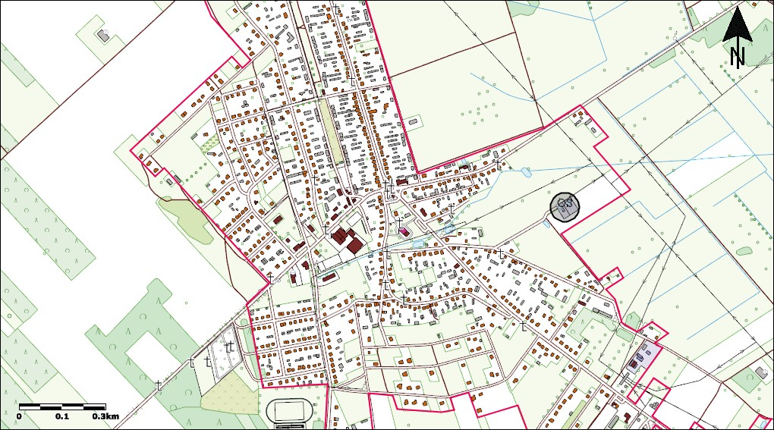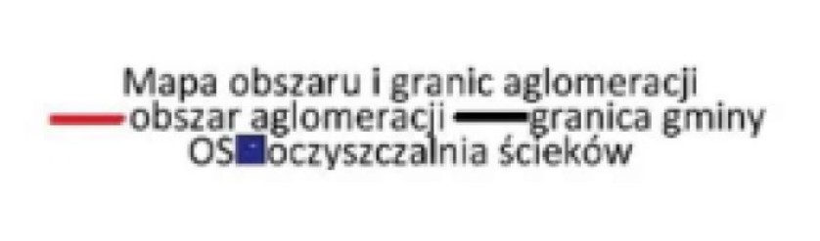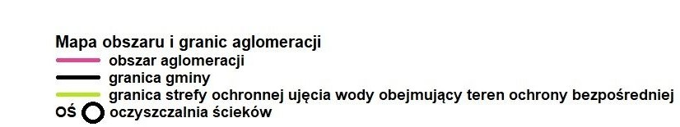Załącznik nr 5 do Uchwały nr SOK.35.2023 Rady Gminy Jednorożec z dnia 20 lipca 2023 r. zmieniająca uchwałę w sprawie wyznaczenia obszaru i granic aglomeracji Jednorożec
Skala: 1:10000
637220,72 591795,84


634521,96 590295,65

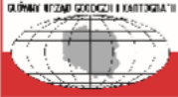
Główny Urząd Geodezji i Kartografii ul. Wspólna 2
00-926 Warszawa

